評鑑人員初階研習線上課程於教師專業發展評鑑網站之運作流程說明
- 初階研習課程混成課程規劃
搭配遠距教學之後課程名稱、課程時間調整如下表：
現有初階研習課程規劃 |  |  | 新的初階研習課程規劃
課程名稱 | 時數 | 實施  方式 | 線上學習與檢測 |  |  | 實體課程時數 | 核發時數
課程名稱 | 時數 | 實施  方式 | 課程大綱 | 課程長度 | 時數 | 實體課程時數 | 核發時數
教師專業發展評鑑的基本概念 | 2 | 講授  問與答 | - 背景說明與辦理現況  - 95年高雄市試辦經驗分享  - 學校常見的疑義  - 教育部之配套措施 | 1’55”28 | 2 | 0 | 1.完成線上課程由本網核發10小時研習時數  2.完成實體課程由縣市核發12小時研習時數
教師專業發展評鑑的參考規準 | 2 | 講解  實作  討論與發表 | - 參考規準之概要、評鑑規準之國外版本介紹  - 評鑑規準之國內版本介紹  - 評鑑規準之教育部參考版本介紹  - 教育部參考檢核重點A、B、C、D層面介紹  - 教育部參考檢核重點B、C、D層面介紹  - 評鑑規準之高中職參考版本介紹 | 1’23”06 | 1.5 | 0 | 1.完成線上課程由本網核發10小時研習時數  2.完成實體課程由縣市核發12小時研習時數
專業成長計畫（I） | 2 | 講解  實作  演練 | - 自評的意義目的和限制  - 自評和教學省思的關係  - 自評的正確觀念、程序和方法  - 自評與專業成長計畫  - 自評和專業成長計畫的實例、結論 | 1’36”43 | 2 | 1 | 1.完成線上課程由本網核發10小時研習時數  2.完成實體課程由縣市核發12小時研習時數
教學觀察與會談技術（I） | 9 | 講解  實作  演練  討論 | - 總論篇講授（含國小實務精華版）+完整國小實務篇 | 1’53”45 | 2 | 8 | 1.完成線上課程由本網核發10小時研習時數  2.完成實體課程由縣市核發12小時研習時數
教學觀察與會談技術（I） | 9 | 講解  實作  演練  討論 | - 總論篇講授（含國中實務精華版）+完整國中實務篇 | 1’59”41 | 2 | 8 | 1.完成線上課程由本網核發10小時研習時數  2.完成實體課程由縣市核發12小時研習時數
教學觀察與會談技術（I） | 9 | 講解  實作  演練  討論 | - 總論篇講授（含高中實務精華版）+完整高中實務篇 | 1’40”47 | 2 | 8 | 1.完成線上課程由本網核發10小時研習時數  2.完成實體課程由縣市核發12小時研習時數
教學檔案製作、評量與應用（I） | 3 | 講解  實作  討論 | - 教學檔案的製作與管理~學校支持系統篇  - 教學檔案的規準~評鑑指標與檢核重點篇  - 教學檔案的評鑑~檔案評鑑人員訓練篇  - 如何製作教學檔案 | 2’20”20 | 2.5 | 3 | 1.完成線上課程由本網核發10小時研習時數  2.完成實體課程由縣市核發12小時研習時數
總計時數 | 18 |  |  | 10 |  | 12 | 1.完成線上課程由本網核發10小時研習時數  2.完成實體課程由縣市核發12小時研習時數
- 線上課程說明
- 工作方向：
- 提供參與本計畫之會員登入完成線上研習。
- 提供學校承辦人員瞭解參與教師完成研習歷程，以能掌握學校執行情形。
- 提供縣市承辦人查詢所屬學校完成研習情形，藉以辦理後續實體課程。
- 服務對象：
- 於本網註冊之教師。
- 經承辦人員登錄之評鑑推動小組或推動委員會成員。
- 限當年度(99學年度)參與本計畫之成員才可觀看線上課程。
- 登入身份：教師、學校評鑑推動小組、縣市推動委員會、縣市承辦人。(若有雙重身份者，可擇任一身份登入，畫面皆相同)
- 開放時間：預計99年7月1日開放，不限時段(請儘量避開尖峰時段，並請於參加縣市辦理之實體課程前3日完成)。
- 登入後功能說明：
- 修改基本資料：需填寫身分證。
- 我的研習履歷：記錄所有研習課程記錄。
- 線上研習課程總覽：
- 依各科目分類，科目內又分單元。
- 課程觀看：建議使用IE6以上版本觀看，最佳瀏覽解析度為1024x768
- 必修及選修：必修為必看，選修科目可自行選擇是否觀看。
- 問題省思：於完成各科線上課程後呈現，不需作答，僅供省思。
- 課程使用說明：可下載使用課程操作說明手冊。
- 線上測驗
- 需完成線上課程，才可點選線上測驗的選項。
- 測驗方式：分科考(看完一科立即做測驗)，單選題或是非題，隨機出題。
- 答題方式：作答後，出現答案確認鈕後，即出現正確答案，再出現下一題選單。
- 通過方式：全數作答完畢後，達過關門檻則完成線上測驗；未通過者，給予重新測驗或再看一次課程兩個選項。
- 作答時間：不限時間。
- 通過門檻：每科答對題數達80%，呈現「通過」的結果，全部科目皆「通過」即完成線上課程研習。
- 我的線上學習歷程
顯示線上研習每門課程學習記錄：內含單元觀看日期、觀看停留時間、完成觀看日期、是否完成。
- 課程學習意見調查：
以問卷調查的方式，針對課程內容及講師、介面流程及測驗，進行評分及建議。
- 與實體課程配合方式：
- 教師：
- 需先完成線上課程才可參加實體課程。
- 參加實體課程，需攜帶一份個人(或他人)的教學檔案

- 縣市：
- 請縣市於每年6月底及12月底之前，將暑假及上學期中預計辦理的實體課程，先登錄於教師專業發展評鑑網，供有意願且完成線上課程之教師查詢(亦提供報名系統歡迎利用)。
- 可即時由本網查詢下載完成線上課程的名單，並以此名單做為參加實體課程學員名單。
- 實體課程之時數核發由縣市自行於全國在職教師進修網登錄。
- 初階研習辦理情形亦請於研習辦理完畢時登錄於本網，俾便瞭解各縣市辦理研習及核發證書情形。
- 線上課程功能與全國在職教師進修網(http://inservice.edu.tw/)的核發時數流程說明
- 經瞭解全國在職教師進修網運作流程模式為：
- 訊息公告開課，開放線上報名取得參與教師資料。
- 將完成課程時數名單(採身分證) 匯入。
- 教師專業發展評鑑網因應作法：
- 研習時數核發：增加身分證號碼欄位
- 匯出名單格式：符合全國在職進修網上傳名單之格式
- 由網站管理人員，定期匯出完成線上課程名單後，批次匯入時數至全國在職進修網。
- 核發線上研習時數：10小時
- 核發時數條件：
- 完成所有線上必修課程。
- 通過線上測驗。
- 填寫問卷完成。
- 定時匯入時間：一學期2次(9月及2月
- 線上課程模擬畫面如以下圖示：
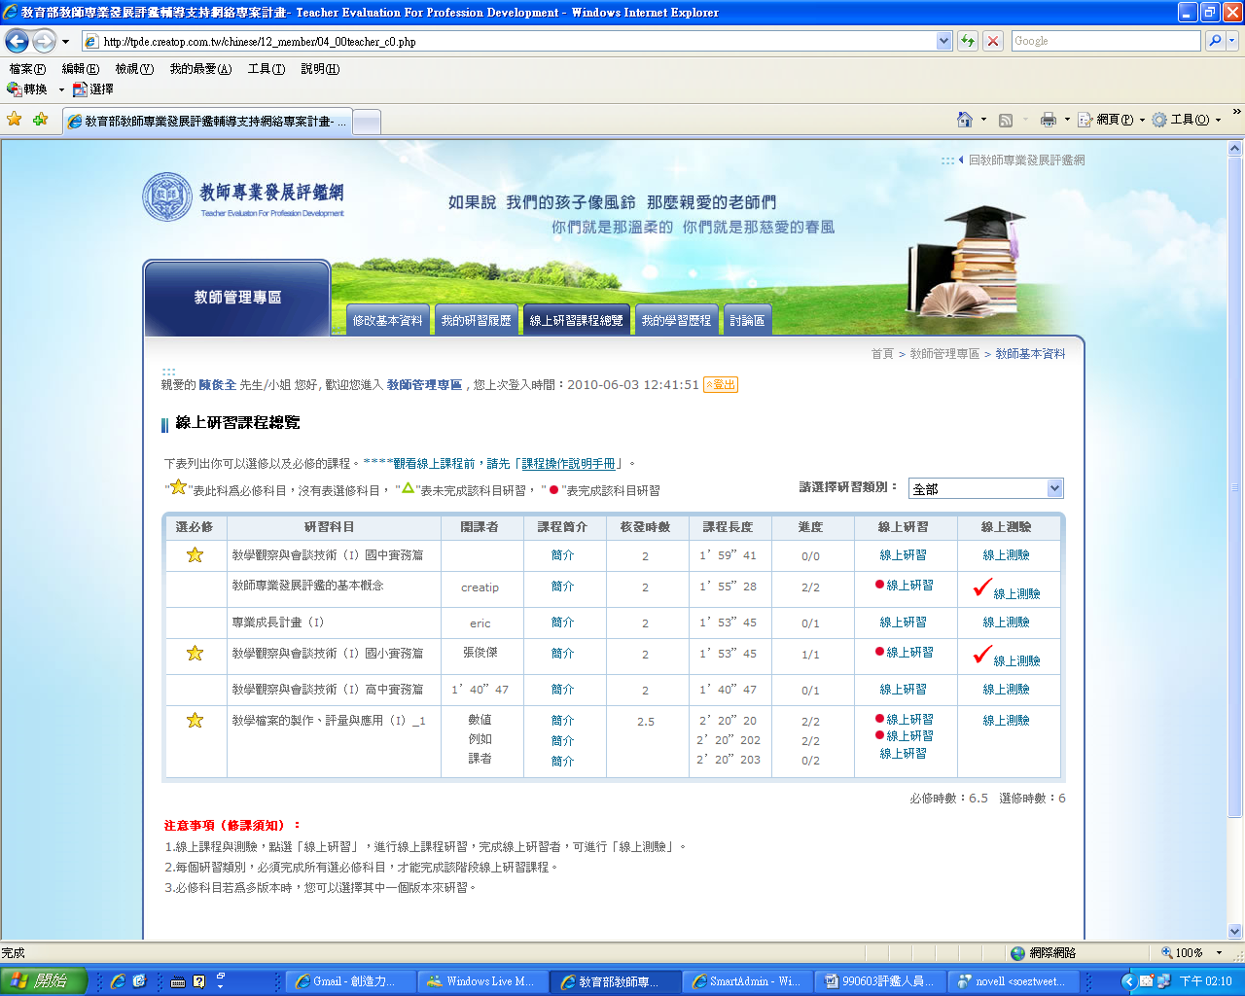
圖1 教師管理專區-線上研習課程總覽

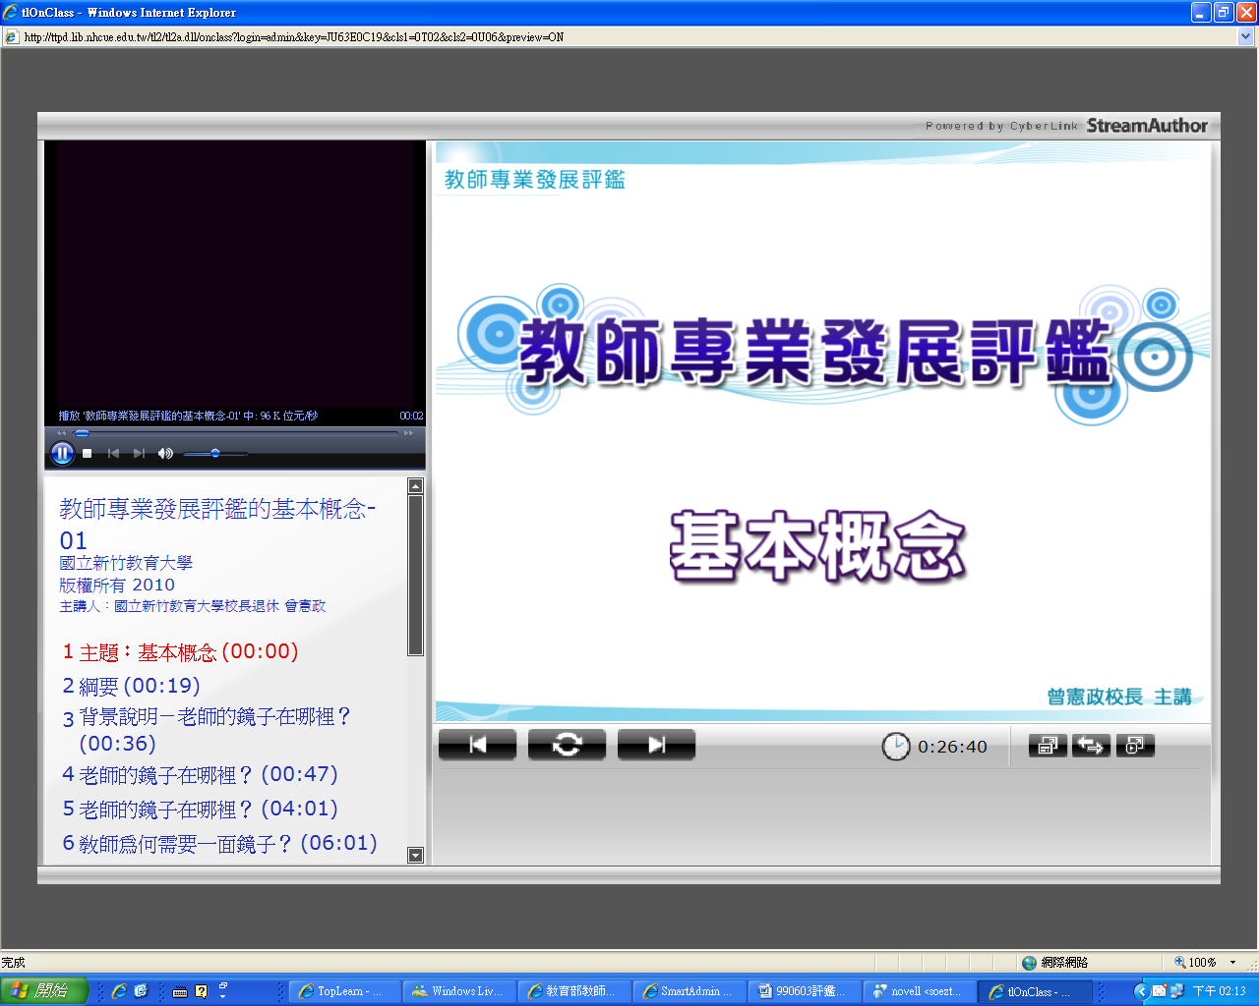
圖2 線上課程畫面

附件一、線上課程FAQ
問題 | 身份 | 說明
- 如何取得觀看初階研習課程之帳號及密碼 | 教師 | 使用原先已註冊授予之帳號及密碼
- 如何取得觀看初階研習課程之帳號及密碼 | 學校/評鑑推動小組 | 由承辦主任於學校登入管理專區之「登錄/查詢評鑑推動小組」頁面新增帳號、密碼後，方可使用該身份登入。
- 如何取得觀看初階研習課程之帳號及密碼 | 縣市/推動委員會 | 由縣市承辦人於縣市教育局/處登入管理專區之「登錄/查詢推動委員會」頁面新增帳號、密碼後，方可使用該身份登入。
- 如何取得觀看初階研習課程之帳號及密碼 | 縣市承辦人及主管 | 由縣市承辦人使用原授予之帳號及密碼，於縣市教育局/處登入管理專區之「修改基本資料」頁面新增帳號、密碼後，方可使用該身份登入。
- 如何觀看初階線上課程 | All | 使用教師專業發展評鑑網之會員登入專區後，點選「線上研習課程總覽」頁面功能。
- 可以先上實體課程再上線上課程嗎？ | All | 初階混合課程，需先上完線上課程才能參加實體課程。
- 是否有觀看期限？ | All | 沒有。
- 如何完成初階線上課程？ | All | 需看完所有線上課程並通過線上測驗。
- 如何通過線上測驗？ | All | 作答通過過關門檻(80%)。
- 如何將完成線上課程記錄寫入自己的研習履歷？ | All | 完成線上課程後，並通過線上測驗，兩者完成後，即會由系統記錄至個人的研習履歷。
- 如何取得初階線上課程時數，登錄於全國在職進修網？ | All | 完成線上課程後，並於”修改基本資料”頁面有輸入身分證號碼欄位之名單，由網站管理人員匯入全國在職進修網。
- 學校如何查詢已完成線上課程之教師名單？ | 學校承辦人 | 由學校身份登入後，「查詢/維護教師成員名單」即可查詢。(暫訂此頁面)
- 縣市如何查詢已完成線上課程之名單？ | 縣市承辦人 | 由縣市身份登入後，「登錄/查詢研習記錄」即可查詢。(暫訂此頁面)
*備註：以上問題視實際上線後，逐項增加，並更新於教師專業發展評鑑網/資源專區/常見問答FAQ(http://tepd.moe.gov.tw/chinese/05_download/05_01list.php)

附件二、會員登入與初階研習課程說明
群組 | 登入身份 | 職稱 | 研習類別 |  |  | 頁面功能說明
群組 | 登入身份 | 職稱 | 初階研習 |  |  | 說明
群組 | 登入身份 | 職稱 | 線上 | 實體 | 證書 | 說明
學校 | 教師 | 教師 | V | V | V | - 註冊後產生之帳號及密碼
學校 | 學校評鑑推動小組 | 校長 | V |  |  | - 學校/「登錄/查詢學校評鑑推動小組」名單內，可新增帳號及密碼成功後。  - 以此帳號及密碼至首頁會員登入，身份選擇「學校評鑑推動小組」。  - 舊有資料無法保留，需重新建置。
學校 | 學校評鑑推動小組 | 承辦主任 | V
學校 | 學校評鑑推動小組 | 教師代表 | V
學校 | 學校評鑑推動小組 | 教師會代表 | V
學校 | 學校評鑑推動小組 | 家長代表 | V
學校 | 學校評鑑推動小組 | 其他 | V
縣市教育局/處 | 縣市教育局/處 | 縣市主管 | V |  |  | - 「修改基本資料」可新增承辦人帳號及研習資料
縣市教育局/處 | 縣市教育局/處 | 縣市承辦人 | V |  |  | - 「修改基本資料」可新增承辦人帳號及研習資料
縣市教育局/處 | 縣市推動委員會 | 教育行政人員 | V |  |  | - 縣市教育局/處新增「登錄/查詢推動委員會」名單內，可新增帳號及密碼成功後。  - 以此帳號及密碼至首頁會員登入，身份選擇「縣市推動委員會」
縣市教育局/處 | 縣市推動委員會 | 學校行政人員 | V
縣市教育局/處 | 縣市推動委員會 | 學者專家 | V
縣市教育局/處 | 縣市推動委員會 | 教師代表 | V
縣市教育局/處 | 縣市推動委員會 | 家長代表 | V
縣市教育局/處 | 縣市推動委員會 | 其它 | V
※以上若有重複帳號建置，需先進行資料修正，否則無法正常寫入研習歷程記錄
※若有身兼重複身份的帳號，系統會自動判別，可正常使用無誤。

附件三、研習課程混成線上與實體課程流程圖

教師專業發展評鑑網
線上研習課程總覽
線上測驗
實體課程
回校實際操作

進行自評、他評
承辦主任提供
完成名單給縣市並於網站上批次勾選
取得 時數
取得 時數
核發證書
縣市實體審核通過
登入
會員

